Informe del Covid-19 Colombia

Desarrollo del número básico de reproducción temporal, logaritmo de infectados activos e infectados nuevos

Dylan Samuel Cantillo Arrieta

Universidad del Norte

Matemáticas Fundamentales

18/05/2020

Este informe se realiza como proyecto final de la clase de Matemáticas Fundamentales. En este informe se presenta el desarrollo del número básico de reproducción temporal, es decir, el número de personas promedio que una persona promedio infecta en el tiempo que se presenta positivo con la infección, también se expone el logaritmo de los infectados activos la cual muestra la evolución del número de infectados y es un logaritmo, ya que esta es exponencial. El logaritmo de los infectados esta directamente relacionado con el número básico de reproducción temporal, puesto que si el número básico de reproducción temporal es mayor que 1 significa que el logaritmo de los infectados tiene una pendiente positiva, es decir va en crecimiento, en cambio si es menor que 1 el número básico de reproducción temporal significa que el logaritmo de los infectados tiene una pendiente negativa, es decir va decreciendo. Además, se presentan los infectados nuevos donde se puede observar los infectados que nos ofrecen en los datos El Ministerio de Salud y una aproximación de los infectados que realmente puede haber (se explicara posteriormente esto).

**Tiempo que una persona promedio se presenta positivo con la infección (D)**

Representemos esta variable como D, para estimar este valor en cada departamento y en Colombia primero debíamos hallar una serie de variables que correspondían a los casos Asintomáticos. Los casos Asintomáticos presentan una pequeña peculiaridad, los cuales no presentan una fecha de inicio de síntomas, porque no presentan síntomas y como también hacen de la población infectada y también pueden recuperarse y morir, deben tenerse en cuanta en el cálculo de D. Para estimar una fecha de inicio con la infección, debemos dirigirnos a la fecha de notificación que esta entre los datos que nos otorga el Ministerio de Salud, pero si solo tomamos este valor, estaríamos realizando un mal proceso de estimación, ya que este arrastraría las demás fechas, porque la fecha de notificación no concuerda con la fecha de inicio de infección, por lo tanto, se decidió hacer lo siguiente:

Primero se encontró un promedio Dtemp de las personas no asintomáticas, para hacer esto, encontrábamos la diferencia entre la fecha de recuperación o muerte y la fecha de inicio de síntomas, y vamos sumando cada fecha, luego se divide entre el numero de personas que presentaban una fecha de recuperación o de muerte del departamento. Al ya obtener este valor, se realizan los mismos pasos con las personas Asintomáticas, pero obteniendo la diferencia entre la fecha de notificación y la fecha de recuperación o muerte, y posteriormente dividimos entre el número de personas Asintomáticas del departamento. Al obtener estos dos valores, se procede a hallar la diferencia entre Dtemp de las personas no Asintomáticas y Dtemp de las personas Asintomáticas y así obtenemos el número de días aproximado que hay que restarle a la fecha de notificación de los asintomáticos para obtener una fecha aproximada de inicio de la infección.

Al contar con la fecha aproximada de inicio de infección de las personas Asintomáticas, podemos proceder a estimar D, la cual se realiza de la misma manera de los anteriores pasos, para las personas no Asintomáticas, procedemos a hallar la diferencia de la fecha de recuperación o muerte con la fecha de inicio de síntomas y para las personas asintomáticas hallamos la diferencia entre la fecha de recuperación o muerte con la fecha encontrada con anterioridad de inicio de infección.

Importante: Hay que tener en cuenta la fecha de recuperación o muerte ya que estamos estimando el valor que una persona se presenta positivo con la infección y si recupera o muere deja de tener la infección. Además, cuando nos referimos a departamento también puede ser distrito, ciudad o Colombia y es recomendable tener un D para cada uno de estos, para tener estimaciones más exactas.

**Estimación Activos, Infectados, Recuperados y Muertos**

Los infectados I(t), se cuenta el numero de personas que fueron infectadas en un día, comparando la fecha de inicio de síntomas con el día t a encontrar, para obtener (t) se van sumando los infectados de los días anteriores hasta ese día. Para R(t), (t) y M(t), (t) se realiza el mismo proceso de conteo y para estimar (t) se realiza la siguiente operación:

(t) = (t) - (t) - (t)

Importante: entre los datos que nos otorga el Ministerio de Salid existe un campo que es “atención” la cual nos establece la posición de la persona (recuperado, fallecido o N/A), las personas que presentan “N/A”, no se tienen en cuanta en el conteo.

**Logaritmo de los Activos [(t)]**

Las epidemias relacionarse con las funciones exponenciales, tomamos los activos como un logaritmo. Para estimarlo es muy simple procedemos a obtener el logaritmo de (t):

(t)]

Por lo tanto, la razón de cambio de los activos está dada por:

(R(t) -1)

Entonces, establecemos que los activos están aumentando si R(t) > 1, se mantienen constantes su R(t) = 1 y disminuye si R(t) < 1.

**Desarrollo del número básico de reproducción temporal [R(t)]**

Vamos a denotar al desarrollo del número básico de reproducción temporal como R(t), para hallar R(t) es importante obtener los activos hasta el día t (t), con los activos de cada día, se procede entender R(t) como la razón de cambio del logaritmo de los infectados por el tiempo que una persona presenta la infección más 1, es decir:

R(t)

R(t)

Entonces tenemos que, si R(t) > 1 la epidemia crece, es decir los infectados aumentan con respecto al día anterior, si R(t) < 1 la epidemia decrece. Aquí es cuando establecemos la relación directa entre el logaritmo de los activos, ya que si el resultado de este logaritmo tiene una pendiente positiva indica que el R(t) > 1 y si pasa lo contrario indica que R(t) < 1. Cuando R(t) < 1 no indica que los activos curen a los activos, esto indica que los activos se están recuperando y los I(t) < I(t-1), por lo tanto, la epidemia tiende a desaparecer.

**Activos + Activos no reportados en el día t**

Hay que tener en cuanta que la fecha de inicio de síntomas y la fecha de reporte web tiene una diferencia muy grande de días, esto quiere decir que los infectados nuevos de un día no son reportados con totalidad en ese mismo día, y pasan varios días para que se puedan obtener el valor real de los infectados total de ese día.

Así que, para tener unos valores más exactos en términos de activos, infectados, se decidió obtener un aproximado de los infectados faltantes. Para realizar esto se procedió a hallar el número de personas que tienen un tiempo de retraso de reporte de 1 a 25 días, es decir, si la personas en la diferencia de la fecha de inicio de síntomas y fecha de reporte web presenta 5 días, entonces al día 5 se le suma una persona más, para así obtener un porcentaje de personas que fueron reportadas tarde con el número de días, para obtener el porcentaje se dividió el número de personas que fueron reportadas tarde ese día por el número de personas total. Este valor por cada día es usado para obtener los infectados faltantes por reporte, en otras palabras, nos situamos hace 25 días y a ese numero de infectados lo dividimos por el porcentaje que obtuvimos para el día 25, y así luego con este nuevo número de infectados realizamos el mismo proceso para tener los infectados hasta ese día t.

Este proceso nos permite tener una estimación mas real de la situación actual, y para esto realizamos el mismo proceso de R(t), pero en vez de usar (t), utilizamos estos nuevos activos obtenidos.

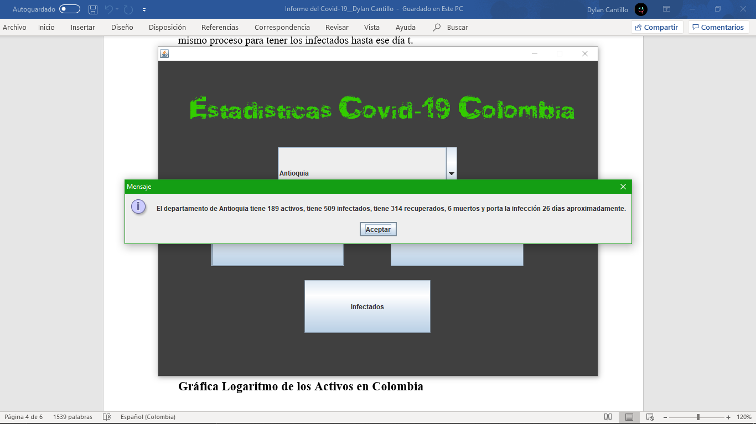**Datos Antioquia 15/05/2020**

**Gráfica Logaritmo de los Activos en Antioquia**

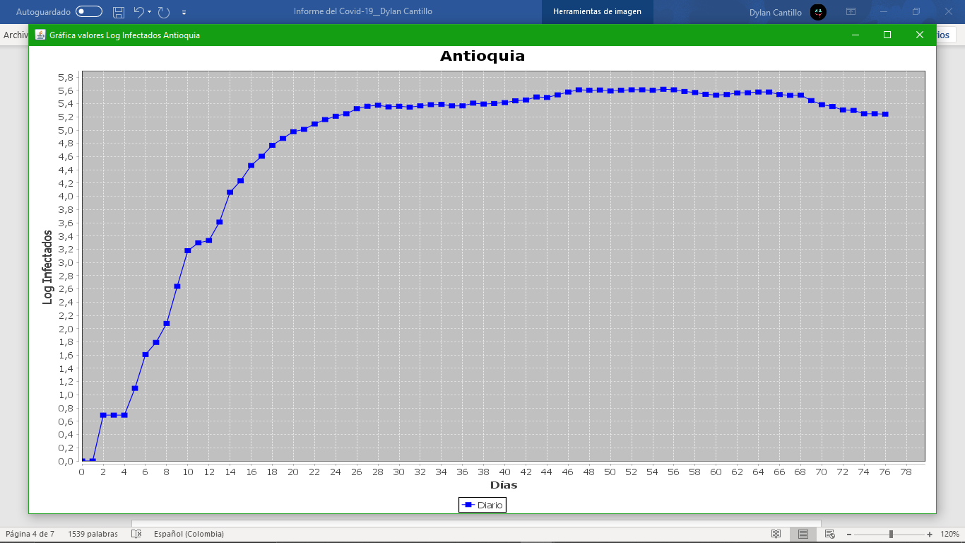

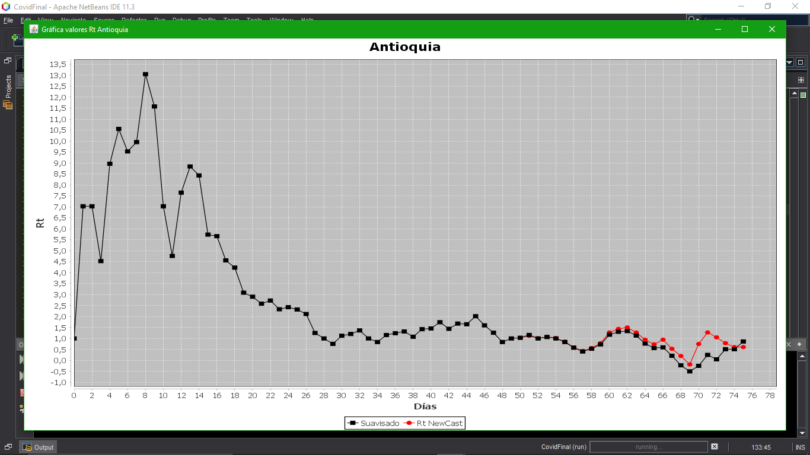**Gráfica R(t) en Antioquia**

**Gráfica Activos + Activos faltantes por reporte web en Antioquia**

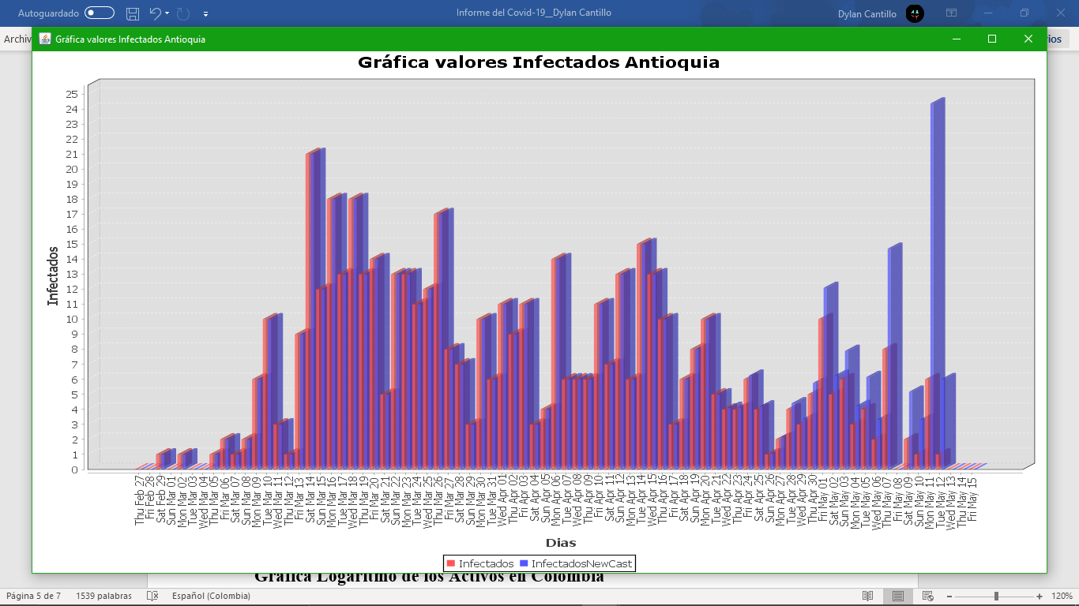

**Datos Barranquilla 15/05/2020**

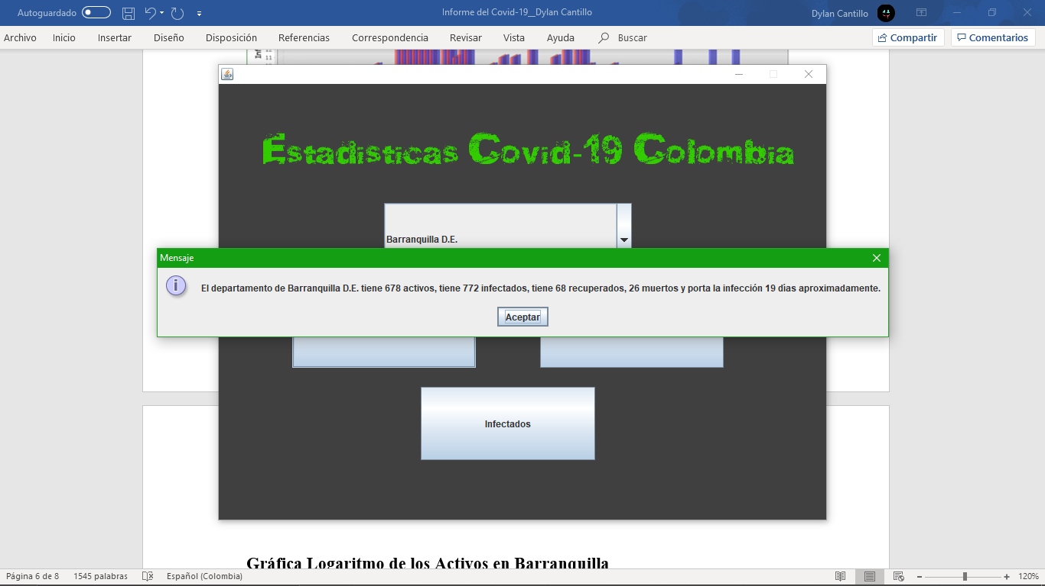**Gráfica Logaritmo de los Activos en Barranquilla**

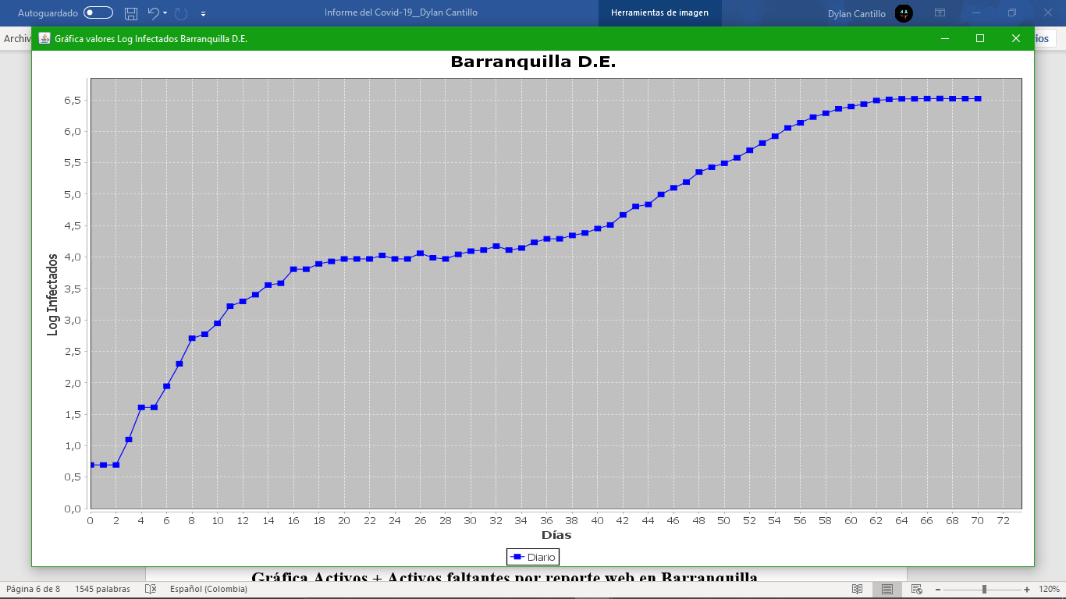

**Gráfica R(t) en Barranquilla**

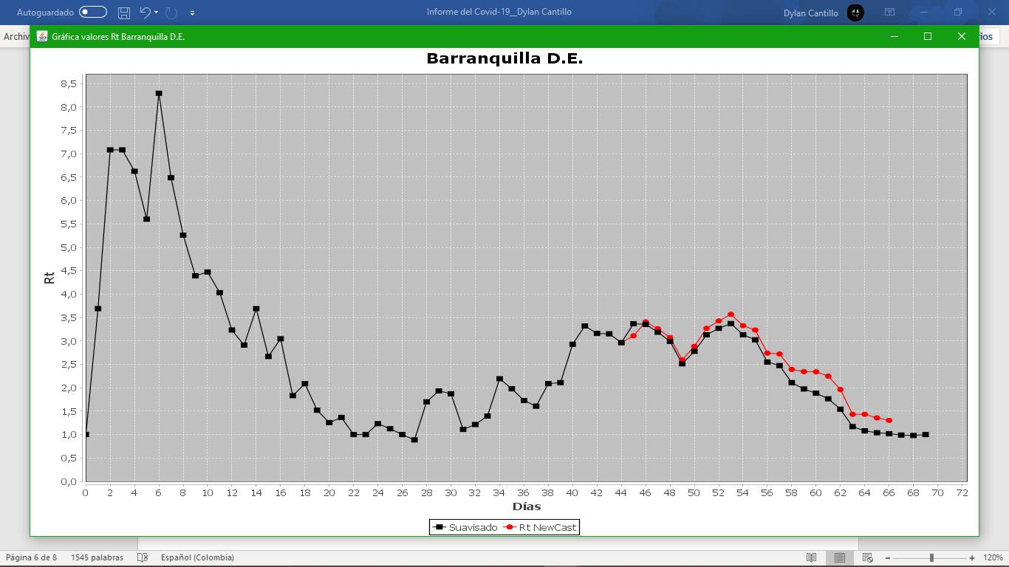

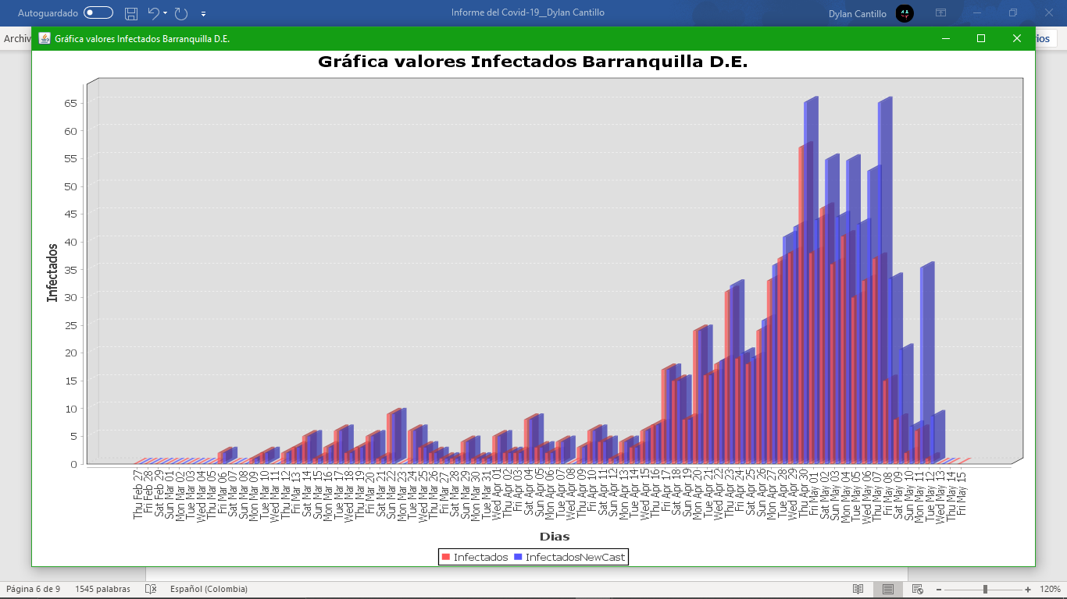**Gráfica Activos + Activos faltantes por reporte web en Barranquilla**

**Datos Colombia 15/05/2020**

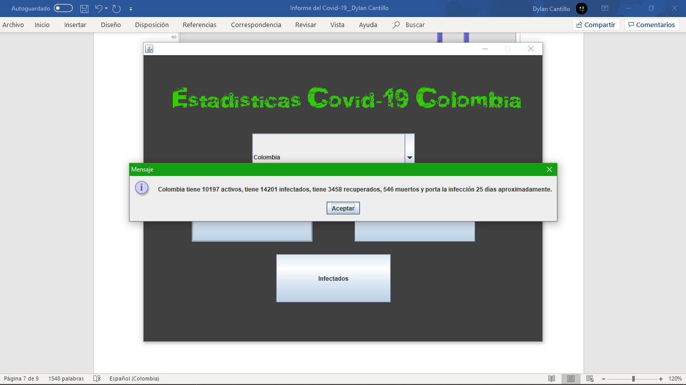**Gráfica Logaritmo de los Activos en Colombia**

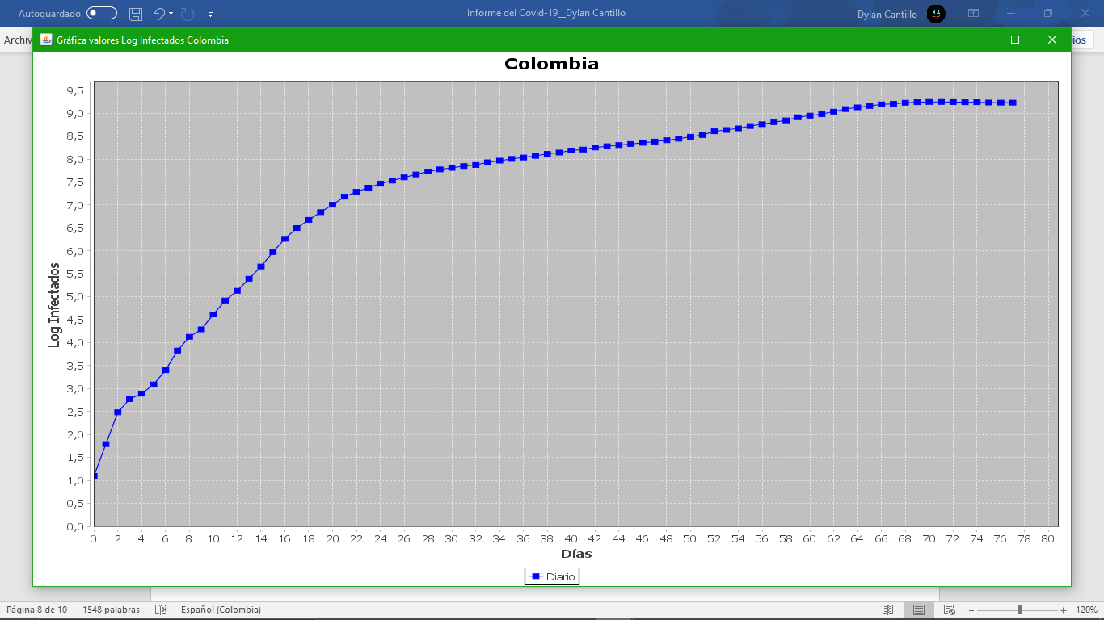

**Gráfica R(t) en Colombia**

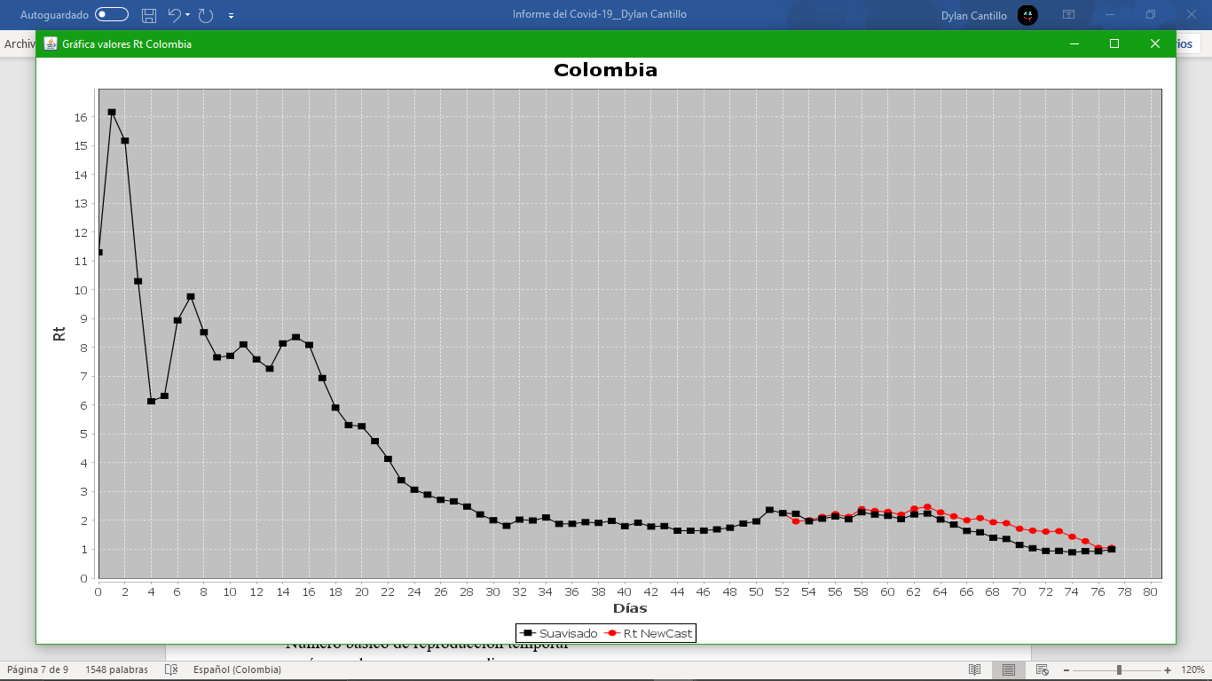

**Gráfica Activos + Activos faltantes por reporte web en Colombia**

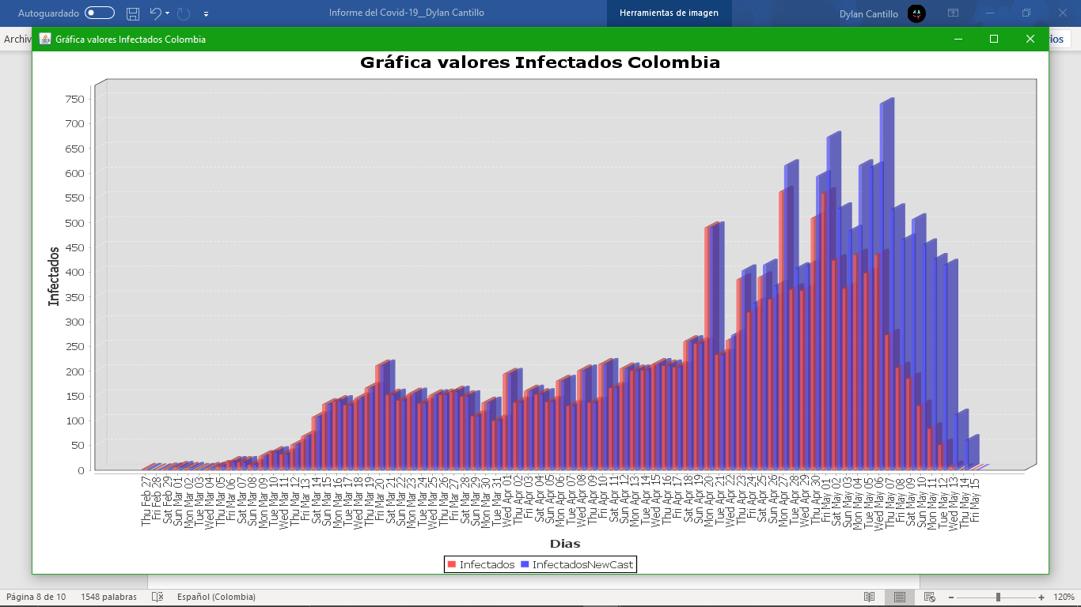

**Variables utilizadas en el informe**

Número básico de reproducción temporal o número de personas promedio que una persona promedio infecta en el tiempo que se presenta positivo con la infección

Activos hasta el día t

Infectados en un día t

Infectados hasta el día t

Recuperados en un día t

Recurados hasta el día t

Muertos en un día t

Muertos hasta el día t

Tiempo que una persona promedio se presenta positivo con la infección

Variable temporal del tiempo que una persona promedio se presenta positivo con la infección

---------------------------------- R(t)

---------------------------------- (t)

---------------------------------- I(t)

---------------------------------- (t)

---------------------------------- R(t)

---------------------------------- (t)

---------------------------------- M(t)

---------------------------------- (t)

----------------------------------- D

----------------------------------- Dtemp

**Referencias**

Diaz, J. A., Espinosa, J. J., & Uribe, B. (2020). Estimación del número básico de reproducción temporal de la epidemia de la enfermedad COVID-19 en Colombia. Recuperado de <https://drive.google.com/open?id=1g7Xn7JQ9SorXAxauiDdxjDFs7-PI0XBc>

Díaz, J., Espinosa, J., & Uribe, B. (2020, mayo 4). Rt Colombia. Recuperado de <https://rtcolombia.herokuapp.com/>

Casos positivos de COVID-19 en Colombia: <https://www.datos.gov.co/Salud-y-Protecci-n-Social/Casos-positivos-de-COVID-19-en-Colombia/gt2j-8ykr/data>